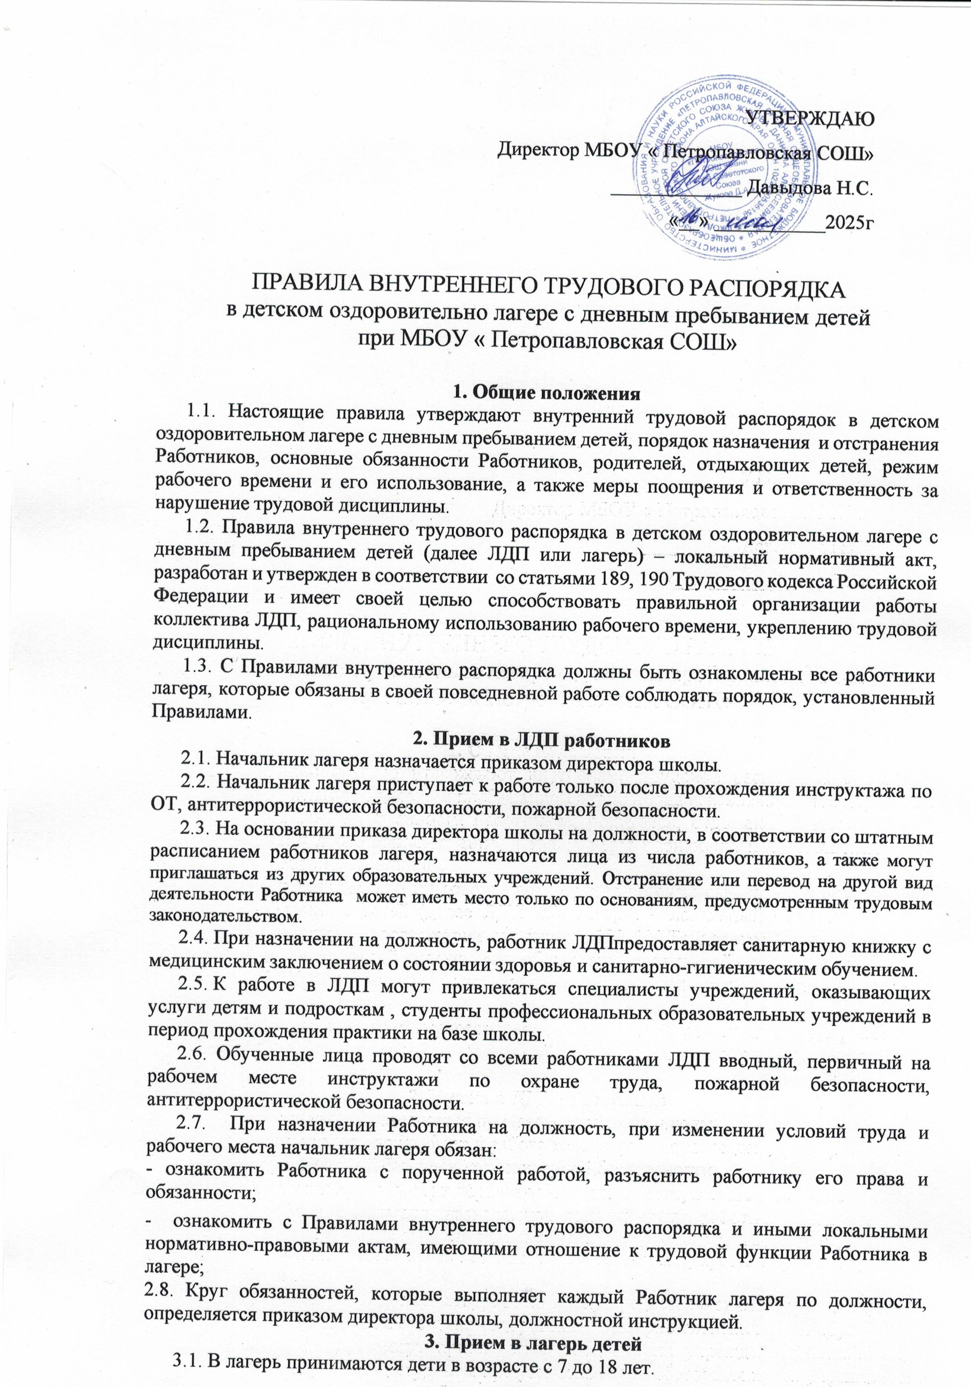

* 1. При наборе детей в ЛДП родители предоставляют:
* заявление, договор,
* документы, подтверждающие право на определенный вид путевки (копии удостоверений, заключение ПМПК и другие),
* медицинскую справку соответствующей формы,
* прочие документы.

1. **Рабочее время**

Время, в течение которого работник в соответствии с правилами внутреннего распорядка ЛДП исполняет обязанности, возложенные на него должностной инструкцией.

* 1. В ЛДП устанавливается 5-дневная рабочая неделя, выходные дни - суббота, воскресенье. В соответствии с законодательством о труде работа не производится в праздничные дни по производственному календарю
  2. Продолжительность смены ЛДП с дневным пребыванием – 14 рабочих дней.
  3. Режим работы ЛДП устанавливается в соответствии с гигиеническими требованиями.
  4. Режим работы сотрудников ЛДП определяется графиком работы персонала, который согласовывается с начальником лагеря и утверждается директором школы, объявляется работнику лагеря и вывешивается в информационном уголке. Воспитатель приходит за 15 минут до начала работы ЛДП
  5. В лагере устанавливается следующий трудовой распорядок:

|  |  |
| --- | --- |
| 08.30 | Приход сотрудников, индивидуальный прием детей |
| 08.30 | начало работы ЛДП |
| 08.30 - 08.40 | Утренняя гимнастика |
| 08.40 - 08.45 | Утренняя линейка |
| 09.00 - 09.30 | Завтрак |
| 09.30 - 12.45 | Отрядные мероприятия Спортивные мероприятия Коллективно-творческое дело  Прогулка |
| 13.00 - 13.30 | Обед |
| 13.30 - 14.00 | Игры на свежем воздухе |
| 14.00 - 14.30 | Уход домой |

* 1. Начальник лагеря организует учет явки на работу и уход с нее работников ДОЛ.
  2. Начальник лагеря ведут учет явки детей в ведомости посещений.
  3. Продолжительность рабочего дня, непосредственно предшествующего праздничному дню, уменьшается на 1 час.

1. **Права и обязанности работников лагеря**
   1. Работники имеют право:

* на безопасные условия труда;
* отдых, обеспеченный установлением нормальной продолжительности рабочего времени;
* защиту своих прав;
* возмещение вреда, причиненного работнику в связи с исполнением им трудовых обязанностей,
* своевременную и в полном объёме выплату заработной платы в соответствии количеством и качеством выполненной работы.
  1. Обязанности работников:
* все работники ЛДП обязаны добросовестно выполнять трудовые, должностные обязанности (в том числе и по охране труда), указанные в должностных инструкциях, своевременно и точно выполнять распоряжения (приказы) начальника лагеря, директора школы, использовать своё время для производительного труда;
* соблюдать дисциплину, установленную продолжительность рабочего времени;
* своевременно проводить инструктажи по технике безопасности;
* соблюдать требования охраны труда и техники безопасности, незамедлительно сообщать начальнику лагеря о возникновении ситуации, представляющей угрозу жизни и здоровью людей, случаях травматизма;
* нести ответственность за жизнь и здоровье детей;
* соблюдать правила пожарной безопасности;
* содержать мебель, оборудование лагеря в аккуратном состоянии, поддерживать чистоту помещений лагеря;
* эффективно использовать компьютер, оргтехнику и другое оборудование, экономно и рационально расходовать материалы и энергию, другие материальные ресурсы,
* посещать совещания сотрудников лагеря.

1. **Права и обязанности родителей**
   1. Родители имеют право:

* получать достоверную информацию о деятельности лагеря;
* представлять и защищать интересы своего ребенка в установленном законом порядке;
* оказывать помощь в организации работы лагеря.
  1. Обязанности родителей:
* следить за своевременным приходом детей в лагерь;
* обеспечить ребенка головным убором, одеждой, обувью по погоде;
* информировать воспитателя или начальника лагеря о причине отсутствия ребенка в лагере;
* заранее информировать воспитателя в письменном виде о планируемом отсутствии ребенка в лагере по семейным обстоятельствам;
* проводить с ребенком беседы о безопасном поведении, соблюдении правил поведения в общественных местах.

1. **Основные права и обязанности отдыхающих детей**
   1. Отдыхающие имеют право:

* на безопасные условия пребывания;
* отдых;
* реализацию творческих, познавательных интересов в образовательном пространстве лагеря;
* оздоровительные процедуры;
* достоверную информацию о деятельности лагеря;
* защиту своих прав.
  1. Отдыхающие обязаны:
* соблюдать дисциплину, режим работы лагеря, правила пожарной безопасности, личной гигиены;
* бережно относиться к имуществу лагеря;
* поддерживать чистоту и порядок в помещении и на территории лагеря;
* находиться в своем отряде в течение времени пребывания в лагере;
* незамедлительно сообщать воспитателю или начальнику лагеря о возникновении ситуации, представляющей угрозу жизни и здоровью людей, случаях травматизма.

1. **Поощрения**
   1. Работники лагеря могут быть представлены к денежному поощрению начальником лагеря в Комиссию по распределению стимулирующих выплат.
   2. Для детей и сотрудников в лагере могут быть использованы следующие меры поощрения:

* благодарность;
* грамота,
* призы.
  1. Решение о поощрении принимается начальником лагеря по итогам работы лагерной смены.

1. **Применение дисциплинарных взысканий**
   1. Нарушение правил техники безопасности, правил внутреннего трудового распорядка работником лагеря влечет за собой применение мер дисциплинарного взыскания в соответствии с законодательством.
   2. Нарушение ребенком правил техники безопасности, поведения обсуждается с ним в присутствии его родителей.
   3. За нарушение трудовой дисциплины работником лагеря начальник лагеря доводит до сведения директора школы, который может применить следующие меры взыскания:

* выговор;
* строгий выговор,
* отстранение по соответствующим основаниям (неисполнение работником без уважительных причин трудовых обязанностей, за прогул, а появление на работе в состоянии алкогольного, наркотического или иного токсического опьянения; за совершение по месту работы хищения, за нарушение Работником требований по охране труда, если оно повлекло за собой тяжкие последствия либо заведомо создавало реальную угрозу наступления таких последствий).

Для применения взыскания, от нарушителя трудовой дисциплины должно быть затребовано объяснение в письменной форме. Отказ работника дать объяснение не может служить препятствием для применения взыскания.

Приказ о применении дисциплинарного взыскания объявляется работнику, подвергнутому взысканию, под роспись в трехдневный срок. В необходимых случаях приказ доводится до сведения работников лагеря.